花蓮縣○○鄉○○國民小學夜光天使上課地點
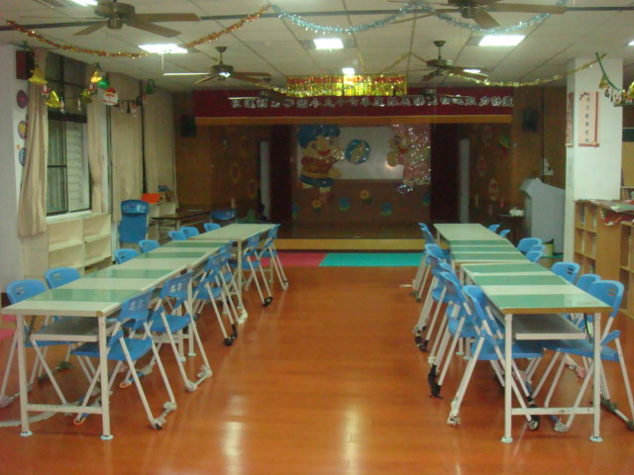
上課地點在○○國小校內圖書室，
此為前視圖。

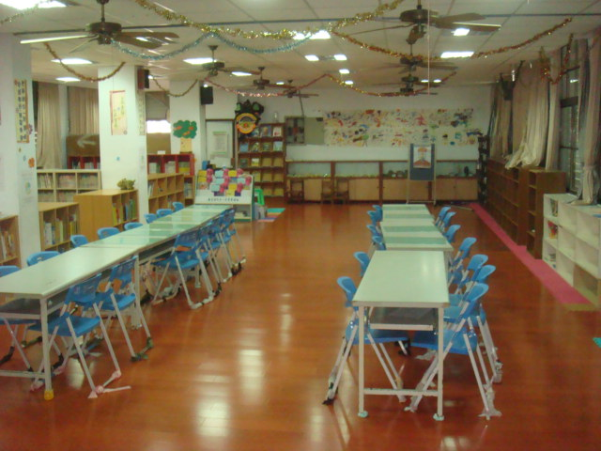
此圖為上課地點後視圖，右邊白色櫃子是學生放書包用，左邊有大量館藏。

